МИНИСТЕРСТВО ОБРАЗОВАНИЯ И НАУКИ РЕСПУБЛИКИ ДАГЕСТАН
МКОУ «Бугленская СОШ имени Ш.И.Шихсаидова»
Россия, республика Дагестан, 368210, Буйнакский район с.Буглен ул. Спортивная 6.
e-mail: buglei.school@mail.ru ОГРН: 1030500714793 ИНН: 0507009667

Круглый стол на тему
«Молодежь ЗА культуру мира,
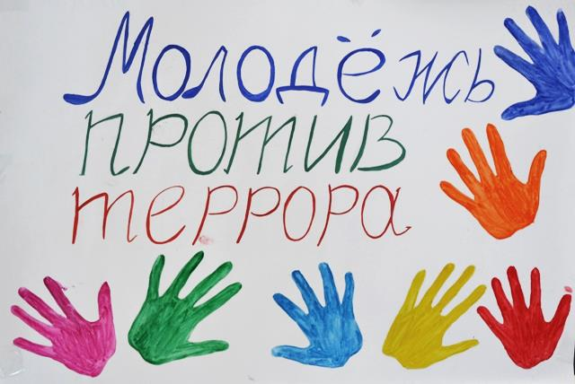
ПРОТИВ терроризма».

Классный руководитель 10 класса: Татаева С.Г.

Цель:
- объяснить сущность терроризма, его типы и цели;
совершенствовать знания о терроризме;
основы безопасности в ЧС;
формировать общественное сознание и гражданскую позицию подрастающего поколения.
- определить, почему терроризм стал обыденным явлением российской действительности;
- способствовать воспитанию в детях толерантного отношения друг к другу и формировать умение жить в мире с другими людьми;
- развивать самостоятельность суждений учащихся.
Метод проведения:
Дискуссия за круглым столом

Ход мероприятия
1. Вступительное слово классного руководителя Татаевой С.Г.
Если скажут слово « Родина»,
Сразу в памяти встаёт
Старый дом, в саду смородина,
Толстый тополь у ворот.

У реки берёзка – скромница
И ромашковый бугор,
А другим, наверно, вспомнится
Свой родной станичный двор.

Или степь от маков красная,
Золотая целина…
Родина бывает разная,
Но у всех она одна.

Добрый день, друзья. Сегодня мы собрались, чтобы провести круглый стол на тему: «Молодежь за культуру мира, против терроризма».
2. Показ презентациии «Молодежь против терроризма»
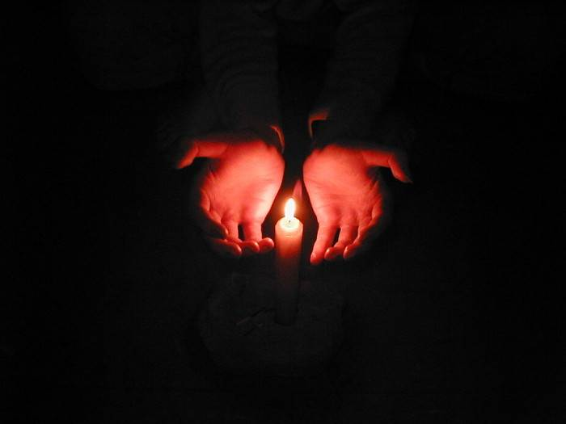
В рамках круглого стола мы обсудим наиболее важные на сегодняшний день вопросы, касающиеся профилактики экстремизма и терроризма в молодежной среде:
- Идеология экстремизма и терроризма в современном обществе;
- Социальные сети как инструмент вербовки молодежи;
- Современные подходы и методы в борьбе с проявлением экстремизма, терроризма и псевдорелигиозными течениями.
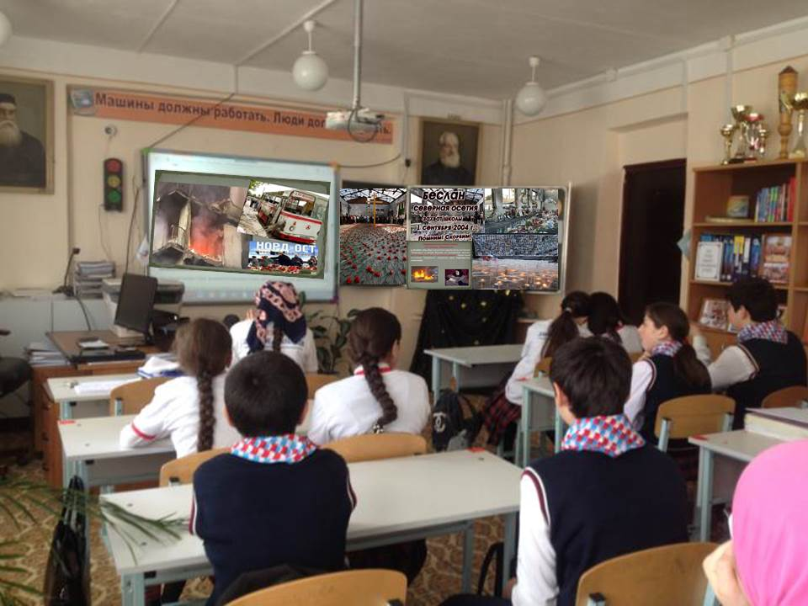
Беспрецедентные террористические акты в начале 21 века являются вызовом всему человечеству. Весь мир выражает свое возмущение и негодование, осуждает злодеяния. Понятной становится необходимость консолидации всего мирового сообщества в принятии мер по предотвращению терроризма. Наряду с применением антитеррористических акций важна сегодня широкомасштабная, гуманистическая и разъяснительная работа, ибо, как показывает практика, ненависть невозможно преодолеть ненавистью. Первым шагом на пути к консенсусу является диалог, дискуссия, дебаты за «круглым столом» всех представителей земного шара.
И поэтому, сегодня перед нами стоят важные вопросы, связанные с терроризмом.
Итак,
1. Что такое терроризм?
2. Каковы причины и история терроризма?
4. Какое наказание следует за совершение терроризма в Уголовном
Кодексе Российской Федерации?
5. Есть ли в исламе терроризм ?
6.Какова современная статистика терроризма?
7.Почему молодежь вступает в террористические организации?
8. Как бороться с терроризмом? Какова законодательная база по борьбе с экстремизмом и терроризмом?
9. Как поступить с теми, кто возвращается обратно из ИГИЛ
10. Являются ли экстремисты, террористы представителями только некоторых религий?
11. Как себя вести в подобной ситуации?
Из области истории
Участник:
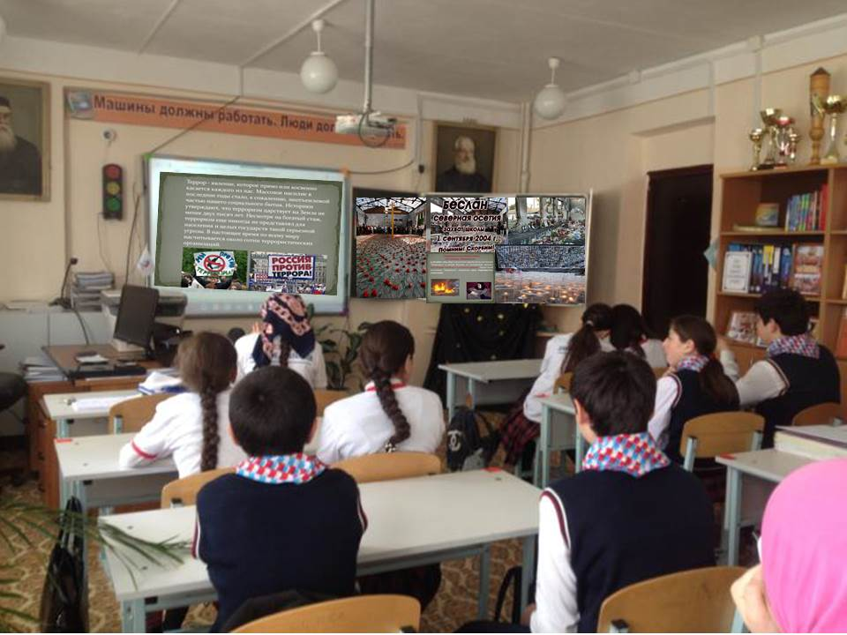
-Террор - запугивание, подавление противников, физическое насилие, вплоть до физического уничтожения людей совершением актов насилия (убийства, поджоги, взрывы, захват заложников).
Понятие “терроризм”, “террорист”, появилось во Франции в конце 18 века. Так называли себя якобинцы, причем, всегда с положительным оттенком. Однако во время Великой французской революции слово “Терроризм” превратилось в синоним преступника. До самых недавних пор понятие “терроризм” уже означало спектр различных оттенков насилия.
В 1881 году народовольцами с помощью самодельной бомбы был убит царь
Александр II. В 1911 году был убит агентом охранки председатель Совета министров П.А. Столыпин. В период с 1902 по1907 г. террористами в России были осуществлены около 5 тысяч террористических актов. Жертвами их стали министры, депутаты Государственной Думы, жандармы, полицейские и прокурорские работники.
Участник:
В СССР терроризм до обострения национальных конфликтов был явлением очень редким. Единственный нашумевший случай – это взрыв в вагоне московского метро в январе 1977 года, который унес более десяти жизней. В то время обстановка в стране была иной, и потенциальные террористы знали, что они своих целей подобными действиями не добьются.
-Наша страна всерьез столкнулась с терроризмом во время “перестройки”. Уже в 1990 году на её территории было совершено около 200 взрывов, при которых погибло более 50 человек. В 1991 году в тогда ещё СССР в результате кровавых столкновений погибло более 1500 человек, было ранено более 10 тысяч граждан, а 600 тысяч стали беженцами. За период с 1990 по 1993 год в Россию было незаконно ввезено примерно полтора миллиона огнестрельного оружия. Вопрос: для чего?
Участник:
Начиная с 1992 года, в России широкое распространение получило такое явление, как заказные убийства неугодных лиц. Жертвами их стали и становятся журналисты, депутаты Государственной Думы, предприниматели, банкиры, мэры городов, коммерсанты…
Происходящее поражает сознание, но вот парадокс: в начале третьего тысячелетия население России стало привыкать к сообщениям об очередных заказных убийствах, перестрелках на улицах городов.
- В чем же сущность терроризма?
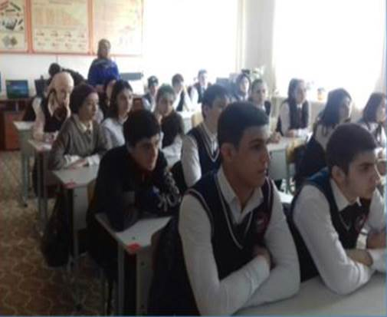
Участник: из области политологии.
-Словари определяют понятие “терроризм” как насильственные действия преступных лиц с целью подрыва существующей власти, осложнение международных отношений, политических и экономических вымогательств у государств. Это систематическое применение или угроза применения насилия против мирных жителей как шантаж существующих органов власти для достижения определенных политических, социальных или экономических целей.
Типы современного терроризма:
- Националистический
- Религиозный
- Политический
-Три стороны конфликта террористической акции:
- Те, кто совершает теракт (террористы)
- Непосредственные жертвы акции
- Те, кого хотят запугать и заставить вести себя определённым образом
Участник:
Террористическая деятельность включает следующие действия:
- Организацию, планирование, подготовку и реализацию террористической акции.
- Подстрекательство к террористической акции, насилию над физическими лицами или организациями, уничтожению материальных объектов в террористических целях.
- Организацию незаконного вооруженного формирования, преступного сообщества (преступной организации), организованной группы для совершения террористической акции, а равно участие в такой акции.
- Вербовку, вооружение, обучение и использование террористов;
- Финансирование заведомо террористической организации или террористической группы или иное содействие им.
- Какова современная статистика терроризма?
Участник: из области статистики.
- Террористический акт не знает заранее своих конкретных жертв, ибо направлен, прежде всего, против государства. Его задача – подчинить государство, его органы, всю общественность, заставить их выполнять требования террористов и стоящих за ними лиц и организаций.
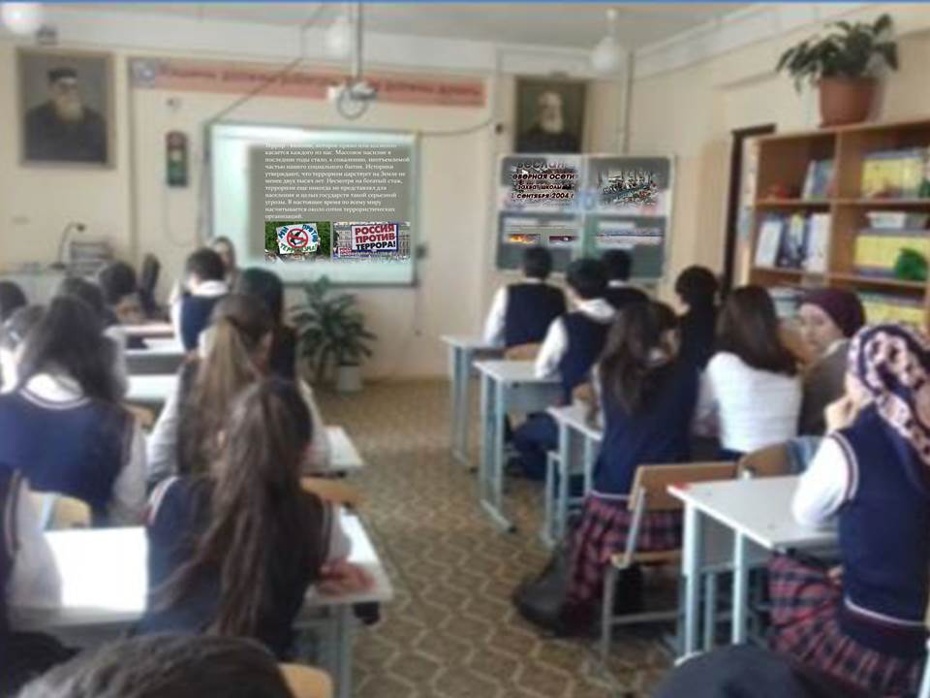
Захват автобуса с заложниками
1 декабря 1988 г. в Минеральных водах 4 бандита потребовали крупную сумму денег в иностранной валюте и самолет для вылета за рубеж. В противном случае угрожали всех сжечь: под каждым сиденьем террористы поставили по три 3-литровых банки бензина. История с захватом детей прогремела на всю страну. По горячим следам были сняты 2 фильма: документальный «Заложники из 4-го «Г» и художественный «Взбесившийся автобус»
-Разрушение Всемирного Торгового Центра
11 сентября 2001 года, в 28-ю годовщину подготовленного ЦРУ военного путча в Чили, и 11-ю годовщину речи Буша-старшего "Новый мировой порядок", террористы захватили четыре самолета. Согласно официальной версии девятнадцать арабов угнали 4 самолета; врезались на двух из них в башни Всемирного Торгового центра, что стало причиной пожара внутри, и врезались на третьем в Пентагон. Согласно официальной версии, в результате пожара стальные несущие балки расплавились, что стало причиной обрушения башен.
Участник:
-Террористический акт в Москве 2002 года
23 октября 2002 года в 21.05 в центре Москвы (в театральном центре на Дубровке) более 50 вооруженных террористов захватили зал, в котором шел популярный мюзикл «Норд-Ост». Террористы требовали прекратить войну в Чечне, угрожая расстрелять заложников и взорвать зал. 26 октября в 5.32 после уникальной в мировой истории спецоперации более 500 заложников были освобождены. Уничтожены 50 террористов – 32 мужчин и 18 женщин. 117 заложников погибли.
28 октября был объявлен день траура.
-Террористический акт на Тушинском аэродроме
05 июля 2003 года в Москве был совершён террористический акт: у входа на Тушинский аэродром, где в это время проходил рок-фестиваль «Крылья», были взорваны две бомбы. Взрывы произвели две террористки-смертницы. По официальным данным погибло 13 и ранено 59 человек. Больших жертв удалось избежать только потому, что охрана, заподозрив
-Захват заложников в Беслане
Наиболее печальный в России случай произошел 1 сентября 2004 года в городе Беслане, что находится на территории Осетинской республики. В этот день боевики захватили в заложники учащихся местной школы. Мирным путем конфликт уладить не получилось – в результате погибло 186 детей, а также 148 взрослых. Место, где похоронили детей, называется «Городом ангелов»
Участник:
Одним из последних по хронологии террористических актов, направленных против России, считается крушение авиалайнера А321, следовавшего из Египта в Санкт-Петербург, 31 октября 2015 года. По версии следствия, причиной катастрофы стал устроенный представителями террористической группировки «Исламского государства». Все находившиеся на его борту 224 человека (из них 25 детей и 7 членов экипажа) погибли.
Маленьким символом этой большой трагедии стал самый младший пассажир, девочка Дарина.
В память о событиях того дня 3 сентября стало Днем памяти жертв терроризма в России.
Участник:
К причинам возникновения экстремизма и терроризма можно отнести следующие:
-это большое имущественное расслоение населения оно приводит к тому, что общество перестает функционировать как целостный организм, объединенный общими целями, идеями, ценностями.
-это нарастание социальной напряженности.
-это снижение идеологической составляющей в воспитательном процессе, что привело к утрате нравственных ценностей.
-это бездуховность, отсутствие четких представлений об истории и перспективах развития страны, утрата чувства сопричастности и ответственности за судьбу родины.
Слово классного руководителя:
Давайте рассмотрим, каковы же основные предпосылки вовлечения молодежи в паутины тоталитарных организации.
1. Происхождения из так называемых «неблагополучных» семей;
2. Психологические кризисы подросткового переходного периода;
3. Чувство страха и неуверенности перед трудностями современной жизни;
4. Неопределенность в завтрашнем дне;
5. Закомплексованность и вытекающие из нее проблемы в общении с окружающими.
Терроризм победить невозможно, но с ним можно и необходимо бороться. Причем, эту борьбу способны вести все, независимо от национальности, уровня достатка, пола, возраста. И учащиеся школ также могут внести свою лепту, соблюдая правила информационной и Интернет-безопасности, проявляя бдительность, обращая внимание на подозрительные вещи, людей, события.
Одним из самых распространенных видов экстремизма является религиозный экстремизм. В последнее десятилетие этот термин употребляется все шире, под ним понимается агрессия, исходящая от религии. Однако этот термин концептуально противоречив.

Религия по своей сути не может нести агрессию, ни одна истинная религия не призывает к насилию и не оправдывает теракты. Экстремисты и террористы лишь прикрываются религиозными лозунгами. А на самом деле преследуются политические цели. Экстремисты добиваются захвата власти, создают атмосферу страха и бессилия.

Участник:
- Как же не стать жертвой теракта?
Основные правила поведения в условиях угрозы террористических актов.
-Террористы выбирают для атак известные и заметные цели, например, крупные города, международные аэропорты, места проведения крупных международных мероприятий, международные курорты и т.д. Обязательным условием совершения атаки является возможность избежать пристального внимания правоохранительных структур – например, досмотра до и после совершения теракта. Будьте внимательны находясь в подобных местах.
Участник: -Возьмите за правило всегда уточнять, где находятся резервные выходы из помещений. Заранее подумайте, как вы будете покидать здание, если в нем произойдёт ЧП. Никогда не пытайтесь выбраться из горящего здания на лифте. Во-первых, механизм лифта может быть повреждён. Во-вторых, обычно испуганные люди бегут к лифтам. Лифты не рассчитаны на перевозку столь большого количества пассажиров - поэтому драгоценные минуты, необходимые для спасения, могут быть потеряны.
-В залах ожидания аэропортов, вокзалов и т.д. старайтесь располагаться подальше от хрупких и тяжелых конструкций. В случае взрыва они могут упасть или разлететься на мелкие кусочки, которые выступят в роли осколков, как правило, именно они могут явиться причиной факторов вторичного поражения и большинства ранений.
Участник:
Будьте особо внимательны во время путешествий. Обращайте внимание на подозрительные детали и мелочи - лучше сообщить о них сотрудникам правоохранительных органов. Никогда не принимайте пакеты, вещи и посылки для передачи от незнакомцев и никогда не оставляйте свой багаж без присмотра.
Слово классного руководителя:
Таким образом, по итогам нашего обсуждения мы можем сделать вывод, что терроризм – явление общемировое, имеющее многовековую историю. Масштабы терроризма и его межгосударственный характер делают совершенно необходимым налаживание международной системы противодействия ему, координацию усилий различных государств на долгосрочной основе и на самом высшем уровне, создание международных организаций по борьбе с ним. А сейчас мы проведем небольшое анкетирование среди участников круглого стола.

 | Вопросы для анкетирования по профилактике терроризма и экстремизма.
1 | В Вашем понимании, толерантность – это:
А. | Терпимость к проявлениям различной этнической и культурной принадлежности, разных вероисповеданий, убеждений и поступков людей;
В. | Неприязнь, конфликт с другими нациями, народами;
С. | Стремление одного народа завоевать земли другого народа;
2 | По Вашему мнению, экстремизм – это:
А. | Приверженность к крайним взглядам и мерам;
В. | Право дипломатических представителей подчиняться законам только своего государства;
С. | Расхождение с общепринятыми нормами;
3 | Как Вы считаете, терроризм – это:
А. | Устрашение своих политических противников, выражающееся в физическом насилии, вплоть до уничтожения;
В. | Открытое и откровенное заявление о своих действиях, поступках;
С. | Незаконное право применения вооруженной силы одним государством против суверенитета другого;
4 | Каково Ваше отношение к представителям других рас, национальностей?
А. | Положительное;
В. | Испытываю неприязнь;
С. | Нейтральное;
5 | Хотели бы Вы больше знать о разных странах, народах мира, об их культуре, традициях?
А. | Да;
В. | Нет;
С. | Затрудняюсь ответить;
6 | Стремитесь ли Вы установить доверительные и близкие отношения с представителями других национальностей?
А. | Да;
В. | Нет;
С. | Устанавливаю доверительные и близкие отношения со всеми, независимо от национальности.

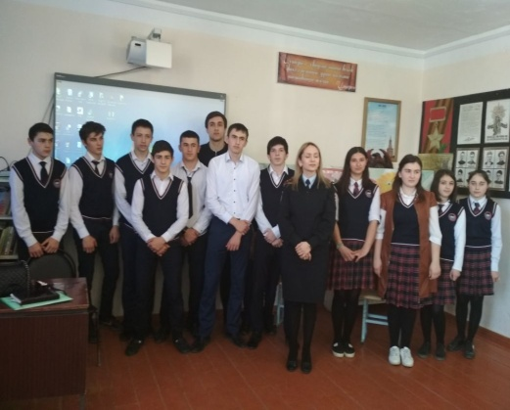
- Дорогие ребята, все, о чем мы сегодня говорили, не может оставить нас равнодушными. Мы еще раз убедились в том, что экстремизм – это жестокость, основанная на ненависти и злобе, а порой и глупости, подчиненной слепой вере. Для участников круглого стола мы приготовили памятки. Помните: Береженого Бог бережет.
Участникам круглого стола раздаются памятки
«Выбирайте правильный путь».
1. Не вступайте в диалог с проповедниками, подошедшими к вам на улице;
2. Если вам предложили листовку, брошюру, журнал религиозной направленности, поблагодарите, и вежливо откажитесь;
3. Не пытайтесь отстаивать свои религиозные убеждения при встрече с верующими или проповедниками любой религиозной организации;
4. Прежде, чем вы решите посетить собрание какой-либо религиозной организации, посоветуйтесь с родителями, родственниками, просто близкими людьми;
5. Выбор верить или не верить - только ваш, прежде чем принять решение, подумайте, стоит ли? Обдуманное и правильное решение сохранит вам не только душевное здоровье, может быть, даже жизнь.
Резолюция по окончании круглого стола:
По окончании круглого стола участники принимают резолюцию, в которой:
- осуждают экстремизм и терроризм как величайшую угрозу всему человечеству;
- выражают готовность вести постоянную работу по оказанию всяческого содействия органам государственной власти в создании эффективно действующей системы противодействия экстремизму и терроризму,
- призывают всех учащихся МКОУ «Бугленская СОШ имени Ш.И.Шихсаидова» не поддаваться провокациям экстремистов, стремящихся расколоть и противопоставить различные народы и религиозные общности России.

